山东建筑大学

课 程 设 计 说 明 书

题 目： 视频监控中行人的检测
课 程： 数字图像处理课程设计
院 （部）： 信息与电气工程学院
专 业： 电子信息工程
班 级： 电信111
学生姓名：
学 号：
指导教师：
完成日期：

目 录
摘 要 II
一、绪论 1
1.1 研究背景与意义 1
1.2 智能视频监控概述 2
1.2.1 智能视频监控的发展 2
1.2.2 智能视频监控的研究内容 3
1.3 行人检测与跟踪 3
1.3.1 行人检测 3
1.3.2 行人跟踪 4
二、设计原理 5
2.1 图像处理基础 5
2.1.1 颜色空间 5
2.1.2 图像预处理 7
2.1.3 形态学方法 7
2.2 运动目标检测方法 8
2.2.1 背景差分法 8
2.2.2光流法 9
2.2.3边缘检测方法 10
2.4 本章小结 10
三、设计内容 11
3.1背景减法运动目标检测 11
3.2 阈值的选取 11
3.3 形态学滤波 12
3.4设计方案流程图 14
四、实验结果分析及总结 16
4.1试验结果 16
4.2实验结果分析 16
五、参考文献 17
致 谢 18
附录 19

摘 要
智能视频监控是计算机视觉领域新兴的研究方向，它通过对摄像机拍摄的视频图像序列进行自动分析来对被监控场景中的事物变化进行定位、跟踪和识别，并以此对相关目标的行为进行分析和判别，在实现了日常管理工作的同时又能对目标的异常行为做出及时反应。行人目标检测与跟踪算法是智能视频监控系统中的核心问题，研究相关算法对于提高智能视频监控系统的性能具有重要的意义。本文在熟悉和掌握了有关数字图像处理原理和技术的基础上，分析对比了常用的目标检测和跟踪方法，针对不同条件下的行人目标检测和跟踪进行了研究。本文完成的主要研究工作是对监控视频中行人目标的检测，为以后的行人跟踪和行人行为的分析打下基础。
本设计以Matlab为平台，利用背景减法，和形态学滤波的方法检测视频中的行人。实验结果表明，本模块能够检测一般静态背景条件下的行人目标，满足了实际应用的初步要求。

关键词：视频监控、行人检测、背景减法、形态学滤波

一、绪论

1.1 研究背景与意义
近年来，计算机视觉领域飞速发展。俗话说：“百闻不如一见”，人类从外界获得的信息中80％是通过视觉得到的，所以人类渴望让机器(如计算机)拥有视觉并自动对看到的行为进行分析。随着这一领域的不断进步，人们开始把研究成果运用到民生安全、医疗诊断、文档分析、天文气象、制造业等方面，逐步形成智能视频监控、人体运动分析、神经生物学、高级感知接口等热门研究课题。
智能视频监控的核心内容是智能识别算法，包括运动检测、目标分类、目标跟踪、行为分析四部分。对行人快速而准确的检测和跟踪属于智能视频监控系统的前端工作，会直接影响后续工作以至整个系统的性能。具体来说，它是指在一段视频图像序列中自动的检测出用户感兴趣的目标，并且在后续的序列中持续对该目标进行定位的过程。智能视频监控中的行人检测和跟踪技术可应用到众多领域：(1)智能交通：随着城市化阵容的扩大，提高交通系统的智能化运作、管理等能力已经变成管理人员的重要任务，同时，也给计算机视觉、人工智能等研究领域提供了一个重大发展机遇。我们可采用智能算法自动对监控视频中的车辆进行检测和跟踪，并根据需要计算车辆行驶速度、车辆位置信息等，从而及时对交通道路上的违章行为或交通事故进行自动检测并报警。(2)民用监控16J：主要针对于银行、公园、居民区、广场、大型购物超市、储物仓库等高安全要求的场合地点。
在民生安全、民生监控等方面使用行人的检测和跟踪技术实时地检测行人，并后续分析大规模抢劫、聚集、盗窃等异常行为。因为行人是很多监控场景中的主要目标，所以对行人的检测和跟踪得到了研究人员的密切关注。(3)智能家庭：主要针对私人家庭中，借助行人检测、跟踪、面部识别等技术，自动感知家庭区域中人体的存在，继而分析检测到的目标行为。当家中有老人不小心摔倒或发生其他意外时，系统能自动拨打已经存入的电话号码通知家人及时施救；或者当家人外出时有外人突然闯入，系统能自动报警通知相关人员采取措施。
综上，智能视频监控系统凭借其强大的智能性、全天候性，不仅减少了监控人员的劳动量，而且提高了危险时报警的速度和准确度，正被逐步应用于交通、园区、商场、酒店、银行、储物仓库等高安全要求的场合地点。而视频中行人的检测则是只能视频监控的基础，本文主要论述静止背景下行人目标的检测。

1.2 智能视频监控概述

1.2.1 智能视频监控的发展
智能视频监控是在传统的视频监控基础上发展起来的。传统的视频监控自投入应用已有数十年，其发展经历了三个时代。第一代：模拟时代。上个世纪末以前，初始的视频监控以模拟式磁带录像机为代表。此时的视频监控存储量大，信息检索和查询相对困难。第二代：数字时代。进入 21 世纪后，随着数字视频压缩编码技术的产生和发展，数字式视频录像机投入使用。数字化存储极大增强了对视频信息的处理效率，事后的信息检索也变得相对简单。第三代：网络时代。从 2004 年开始，随着网络带宽的提高和成本的降低、硬盘容量的加大和中心存储成本的降低，以及各种实用视频处理技术的出现，视频监控步入了全数字化的网络时代，DVR 系统进一步发展为网络数字视频录像机,实现了视频信息的数字化网络传播。更进一步，发展成为了网络化视频监控系统，又称 IP 监控系统。网络化视频监控系统基于 TCP/IP 协议，采用开放式架构，其视频信息从摄像机或网络视频服务器下来就直接进入网络，以数字视频的压缩、传输、存储和播放为基础，通过强大的平台软件实施管理。
视频监控系统在系统功能和设备性能上得到了很大的提高，但是仍然受到了一些固有因素的限制，整个系统在安全性和实用性方面难以满足人们不断提高的要求。具体的制约因素如下：
（1）人类自身的弱点。很多情况下，由于生理上的弱点，人们经常无法觉察安全威胁，从而产生了漏报的现象。
（2）监控时间。大多数视频监控系统难以按照 1:1 的比例来配置监控摄像机和视频显示装置，尤其是在机场、港湾等大型的视频监控系统中，各个监控点很难都处于监控之下。
（3）误报和漏报。这是视频监控系统中最常见的两大问题，误报会浪费人力物力，漏报可能会导致非常危险的后果发生。这两种情况都会大大降低人们的信任，进而降低监控系统的应用价值。
（4）数据分析困难。传统的视频监控系统缺乏智能因素，录像数据无法被有效地分类存储，更毋论其他的智能处理，因此数据分析工作要耗费相当多的时间。而经常发生的误报漏报现象也造成了无用数据的进一步增加，带来更大的困难。
（5）响应时间长。对于安全威胁的响应速度直接关系到一个安全系统的整体性能。传统的视频监控系统通常由人来对威胁做出响应和处理，而实际处理问题时，往往同时涉及到多个功能部分，需要多个相关部门的协调配合，共同处理，因而对响应时间有了更高的要求。为了解决上述导致视频监控系统效率低下的问题，人们把计算机视觉的相关技术引入视频监控中，从而发展起新型的视频监控技术—智能视频监控，也称自动视频监控，在视频监控系统中处于核心地位，对于整个系统的效率提高具有重要意义。

1.2.2 智能视频监控的研究内容
智能视频监控的研究内容包括运动目标检测、运动目标跟踪以及对监视场景
中目标行为的理解与描述，目标检测、目标分类、目标识别是视频处理中的基础部分，而行为分析和理解则属于更高级的处理分析部分。运动检测、目标分类和目标跟踪是研究者们关心最多的三个基本问题；而行为分析与理解因为跟应用直接相关，所以近些年成为被广泛关注的热点问题。

1.3 行人检测与跟踪
视频监控场景中行人是监控的主要对象，因此对行人的检测和跟踪是一个至关重要的问题，这属于智能视频监控系统的底层工作，其性能好坏将直接影响后续工作乃至整个系统的性能。

1.3.1 行人检测
行人检测就是把视频图像中的行人目标从背景中分割出来并精确定位。基于视觉的行人检测目前仍旧是计算机视觉领域的一个公认的难题。原因在于：行人同背景混合在一起，行人可能走，也有可能站着或者不可预测地改变运动方向；行人所处的背景非常复杂，特别是当视觉系统基于运动云台上的摄像系统时，背景的突然改变不可避免。
到目前为止，一些人体检测系统在某些约束环境中被证明能有效地检测行人，从而鼓舞了研究人员开展进一步的研究工作。行人的衣着、运动姿态、光照存在着很大的差异，并且存在背景复杂、遮挡和其它运动物体的干扰，这些因素是行人检测要解决的重点问题。

1.3.2 行人跟踪
行人跟踪监视人体在视频中的空间和时间变化，包括人体的出现、位置变化、大小信息、形状等，在连续帧上匹配目标区域，求解时间上的对应问题。基于视觉的人体跟踪一般从人体检测开始，而且在后继的视频序列中需要不断地检测人体以校验跟踪和维持跟踪连续进行，它是人体的姿态估计和活动识别的基础。跟踪过程根据应用场景中的目标数目分为单目标和多目标。场景中目标数目的不同，跟踪的难易程度不同，所采用的技术也不同。

二、设计原理
智能视频监控中的行人检测与跟踪方法涉及到很多研究领域，如数字图像处理、计算机视觉、信息融合、模式识别与人工智能等。为了后续各章内容的展开，本章系统地介绍相关的一些预备知识和常用的目标检测与跟踪方法。

2.1 图像处理基础
数字图像处理涉及的领域相当广泛，其各种理论算法、技术应用更是不胜枚举。篇幅起见，本节仅简要介绍相关的颜色空间、图像预处理和形态学方法等内容。

2.1.1 颜色空间
颜色空间也称彩色模型，又称彩色空间或彩色系统，它的用途是在某些标准下用通常可接受的方式对彩色加以说明。本质上，彩色模型是坐标系统和子空间的阐述，位于系统的每种颜色都由单个点表示。颜色空间从提出到现在已经有上百种，大部分只是局部的改变或专用于某一领域，现在采用的大多数颜色模型都是面向硬件或面向应用的。数字图像处理中常用的是 RGB、HSI和 HSV模型。
（1）RGB 彩色模型
RGB 彩色模型是工业界最为常见的颜色模型，它也是人们最为熟悉常见的颜色模型。它以红、绿、蓝为原色，建立三维直角坐标系，通过混合各个原色以产生各种复合色彩。通过对红、绿、蓝三种颜色施加变化以及叠加可以得到各种颜色。RGB 即是代表红、绿、蓝三种色彩组成的颜色空间，这一颜色空间几乎包括人类能感知的所有颜色，因而应用最为广泛。RGB 颜色空间的设计是以颜色发光为原理的，简单理解其颜色混合方式就好像有红、绿、蓝三盏不同颜色的彩灯，当三盏灯的光相互混合的时候，其色彩相混，而亮度等于三者总和,也即满足加法混合。知道其原理后，在很多图像处理软件中进行的 RGB 颜色设定就很容易理解了。图 2-1 形象地显示了 RGB 颜色空间。
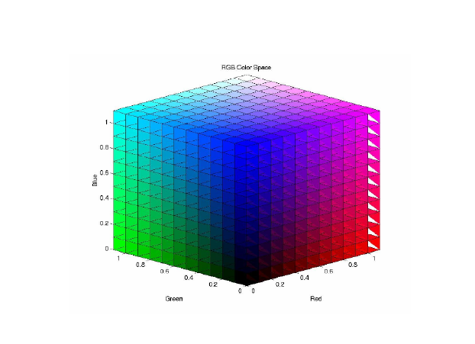
图 2-1 RGB颜色空间
（2）HSV 模型
RGB 和 CMY 彩色模型对硬件实现很理想，另外它同人眼对红、绿、蓝三原色的强烈感觉相匹配，但是这一模型不能很好地解释实际的颜色。观察一个彩色物体时，人们用色调、色饱和度和强度来描述它，相比较而言，HSV 颜色模型是面向用户的，该模型对应于圆柱坐标系的一个圆锥形子集。色调 H：与光波的波长有关，它表示人的感官对不同颜色的感受，如红色、绿色、蓝色等，它也可表示一定范围的颜色，如暖色、冷色等。饱和度 S：表示颜色的纯度，纯光谱色是完全饱和的，加入白光会稀释饱和度。饱和度越大，颜色看起来就会越鲜艳，反之亦然。强度 V：对应成像亮度和图像灰度，是颜色的明亮程度。HSV 颜色空间如图 2-2 所示，其空间模型为一个圆锥。圆锥的顶面对应的强度 V 为 1，代表最亮的颜色。绕 V 轴的旋转角代表色彩 H，红、黄、蓝分别对应于 0°、120°、240°。在这一颜色模型中，每一种颜色和其补色相差 180°。由圆心向圆周移动时，饱和度 S 的取值从 0 变化到 1。由于 HSV 颜色模型所代表的颜色域是属于 CIE 色度图的一个子集，所以其最大饱和度的颜色的纯度值并不到 100％。在下方的圆锥顶点处，V 为 0，H 和 S 无定义，代表黑色。圆锥顶面中心处 S 为 0，V 为 1，H 无定义，代表白色，从该点到顶点代表亮度渐暗的白色，即不同灰度的白色。所有 V、 S 都为 1 的颜色都是纯色。
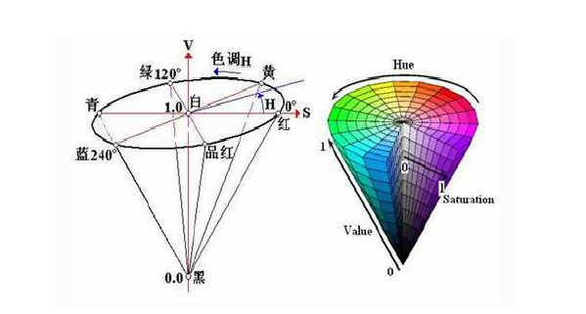
图 2-2 HSV 彩色空间
HSV 颜色模型类似画家配色时采用的方法。而画家常通过改变色深和色浓来从纯色中得到各种色调的颜色。具体做法为：在纯色中加入黑色可以改变色深，加入白色可以改变色浓，同时加入一定比例的黑色、白色即可得到某种色调的颜色。
（3）颜色空间变换
颜色空间变换可以分为从 RGB 到 HSV 转换以及从 HSV 到 RGB 的转换两种。从 RGB 到 HSV 转换时，设(r,g,b)分别是一个颜色的红、绿和蓝坐标，它们的值是 0 到 1 之间的实数。设 max 等价于 r,g 和 b 中的最大者。设 min 等于这些值中的最小者。要找到在 HSL 空间中的(h,s,v)值，这里的 h∈[0,360）是角度的色相角，而 s,v∈[0,1]是饱和度和亮度。

2.1.2 图像预处理
常用的图像预处理过程都涉及到一些滤波的方法。由于图像在拍摄过程中往往会由传感器引入噪声，因此需要在目标分割前对图像进行预处理，来减除噪声的干扰，增强目标提取的效果。通常可采用低通滤波的方法来消除噪声。低通滤波既可在频域进行也可在时域进行。常见的频域低通滤波器有巴特沃兹低通滤波器和高斯低通滤波器。常见的空域低通滤波器主要有均值滤波器、加权均值滤波器和中值滤波器。

2.1.3 形态学方法
形态学原本代表的是生物学的一个学科，在这里介绍的是数学形态学。作为一种图像处理工具，它被用于对图像区域进行处理，以提取对于表示和描述有用的图像分量。下面要介绍的是图像处理中常用到的膨胀和腐蚀，以及开操作和闭操作。

2.2 运动目标检测方法
运动目标检测是指将运动区域从视频图像中分割出来。运动目标检测从视频图像序列中检测出运动目标，减小图像处理计算量，得到所需的目标信息，为后续的识别和跟踪奠定基础。由于运动目标的正确检测与否将直接影响后续的目标跟踪与分类效果，所以它也成为智能视频监控系统相关技术中深受关注的研究重点。
运动目标检测过程包括运动目标检测的预处理和运动目标的分割两大步。目前常用的运动目标检测方法有四种：背景差分法，光流法，边缘检测法等。

2.2.1 背景差分法
背景差分法简单易于实现，属于最受青睐的运动目标检测方法之一。它的基本思想是采用一定方法获取视频中背景图片并进行背景更新，然后通过当前帧与背景做差得到所加载视频中的前景目标，具体步骤如图2-3所示。
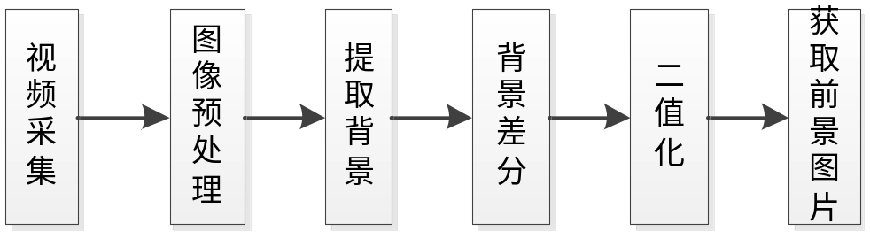
图 2-3 背景差分算法框图
该算法包括读取视频、图像预处理、提取背景、背景差分、二值化和获取前景图片六部分组成。视频采集包括摄像器材的选择、光源的选择等：图像预处理是按照获取的视频参数，进行图像增强、滤波等操作来提高采集的视频质量；是否能提取完整、清晰的背景是该算法成败的关键，目前背景建模的方法很多，常用的有非线性中值滤波法、线性卡尔曼滤波法、帧间差分法、高斯混合模型等，但因一天中环境光照的变化、背景的多态性、运动目标自身的投影等原因，一般建模后的背景并非十分干净清晰，这也是目前研究中的一个难点。背景差分是用当前帧减去背景来获取视频中的运动目标，定义为视频中第k帧图片，B为背景图片，E为差分获取的前景图片，即背景差分为：
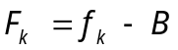 （公式2-1）
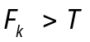
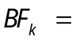 （公式2-2）
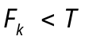
为了增强算法的抗噪声性，我们设置一个合适阈值对前景图片进行二值化处理，即：其中，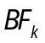为二值化后获取的最终前景图片，后续的边缘检测、行人识别和跟踪等操作均是对该图像进行处理。
综述所述，该方法具有较好实时性，也能提取出较完整的背景图片，但对背景的依赖性太强，这使得在背景变化较大的场景中，该方法准确性很低、近乎失效，而且该缺点是背景差分法本身的局限性，很难找到较好的改善方法。

2.2.2光流法
物体运动时其表面像素点的亮度也随之运动，在视频图像中表现为光流，对应图像中产生的瞬时速度场就是光流场。从光流中可以获得物体形状结构和运动状态信息。通常情况下，镜头运动、目标运动或二者的共同运动都会产生光流。光流的常用计算方法有两种：基于梯度的方法和基于匹配的方法。
（1）基于梯度的方法
梯度可以用于光流计算，由于其更为简单的计算过程和相对较好的实验结果，这类方法得到了广泛的应用。但由于受到可调参数、可靠性评价因子和预处理方法等因素的影响，在应用光流对目标进行检测与自动跟踪时仍存在很多问题。
（2）基于匹配的方法
这类方法主要采用基于区域的和基于特征的两种匹配方法。基于特征的匹配方法需要不断地获取目标特征对其进行检测和跟踪，对较大目标的运动和亮度变化比较敏感，但是得到的光流往往很稀疏，而且目标的特征提取与匹配也有相当难度；基于区域的匹配方法需要先定位相似区域的位置，然后通过相似区域和初始区域的比较来计算光流，基于区域的方法在网络视频传输编码中得到了大量运用，但其计算中的光流仍然稀疏。
光流法能够独立检测运动目标，而不需要场景的预设信息，并且能够检测动态场景下的运动情况。由于存在噪声干扰、光源分布、光照阴影、物体遮挡等因素，计算得到光流场分布的准确性易受影响；并且光流法的计算过程相对复杂、耗时更长，如果没有专业硬件支持加速，则难以实现实时的检测。

2.2.3边缘检测方法
图像的边缘为图像中灰度发生急剧变化的区域，边界分为阶跃状和屋顶状两种类型。图像的边缘一般对应一阶导数较大，二阶导数为零的点。常用到的边缘检测方法有 Robert 算子、Sobel 算子、Laplace 算子等。与相邻帧差法和背景差分法比较，边缘检测方法有利于邻近运动目标的区分和运动目标特征的提取，对背景噪声的鲁棒性很大，但其运算复杂度也相对较大。运动图像边缘的检测可以通过时间和空间上的差分来获得，空间上的差分可以使用已有的各种边缘检测算法，时间上的差分可以通过计算连续帧的差来获得，也可以通过计算当前图像与背景图像的差分图像，然后求其边缘来计算。

2.4 本章小结
运动目标检测是智能视频监控的关键步骤，其运动跟踪同样要以运动目标检测为基础。本章首先介绍了图像处理相关的基础知识，包括颜色空间、图像预处理和形态学方法等；然后重点介绍了包括背景差分、光流法和边缘检测等的运动检测方法，以及基于特征、基于模型、和基于主动轮廓等的运动检测方法。本设计主要用背景差分的方法检测视频中的行人。

三、设计内容

3.1背景减法运动目标检测
背景差分算法的实质是：实时输入的场景图像与背景图像进行差分，可以较准确的分割出运动目标。但是背景差分算法也有其天然的缺陷，随着时间的推移，场景的光线、树叶的遮挡、或者运动物体滞留都会很大程度的破坏已经建立好的背景图像。为了解决这些问题，最好的方法便是使用背景建模和背景更新算法来弥补。前面已经讨论过相关问题，因此，本文假设背景处于理想情况下进行背景差分算法的研究。设(x, y)是二维数字图像的平面坐标，基于背景减法的二值化数学描述为：
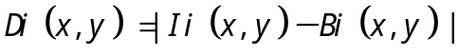 （公式2-3）
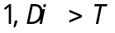
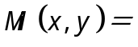 （公式2-4）
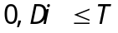
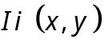 表示图像序列中当前帧的灰度图像，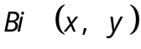表示当前帧背景的灰度图像,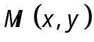表示相减后的二值化结果，表示对应的相减后灰度图像的阈值，选取固定阈值=15，基于背景减法的MATLAB仿真。

3.2 阈值的选取
分割阈值的选取虽看似简单，但直接影响目标的分割效果，阈值增大，虽然可以一定量的减少环境对效果的影响，但同时也会将差分结果中变化不明显的区域作为前景被忽略掉；阈值减小，效果却又恰恰相反。前面提到的相关算法中，阈值的选取都是采用的静态固定阈值。这种阈值的选取方法在实际运用中是不可取的，因为在视频监控应用中，监控者不可能随时对监控质量做出评估并相应的修改阈值。所以，研究人员提出了许多阈值的选取方法。但是到目前为止还不存在一种通用的方法，也不存在一个判断分割是否成功的客观标准。
阈值法可以分为全局阈值法和局部阈值法两种。全局阈值法是指在在整幅图像范围内用同一阈值来进行二值化处理的方法；局部阈值法是当图像中的敏感度不均匀，以慢斜率变化时，将图像分割成几个子块。如果在每个子块中可以找到最佳阈值，就称这样的阈值确定方法为局部阈值法。基本步骤如下：
(1)选择一个 的初始估计值
(2)用分割图像。这样做会生成两组像素：由所有灰度值大于的像素组成，而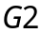由所有灰度值小于或等于的像素组成。
(3)对区域和中的所有像素计算平均灰度值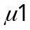 和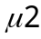。
(4)按下式计算新的阈值。
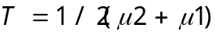 （公式3-1）
(5)重复步骤(2)到(4)，直到逐次迭代所得到的值之差小于预先定义的参数。
当背景和对象在图像中占据的面积相近时，好的的初始值就是图像的平均灰度值。如果对象与背景所占的面积不相近时，则其中一个像素组合会在直方图中占主要地位，平均灰度值就不是好的初始选择。此时，更合适的初值是诸如灰度值的中间值一类的初值。对车辆检测进行仿真时，由于车辆与背景面积相差较大，选用的初值就是最大灰度和最小灰度和的一半。进行阈值计算时还应注意迭代速度和精度的矛盾。在本设计中为了简单采取全局阈值的方法进行二值化。

3.3 形态学滤波
由于刮风、气流等原因，背景中部分物体小幅度晃动；光线的变化等不确定因素，会使得视频图像产生大量噪声，当差值图像二值化后，仍然有很多无用的噪声斑点。因此，需要采用数学形态学方法，对分割后的二值图像进行形态学滤波。数学形态学的主要用途是获取物体拓扑和结构信息。它通过物体和机构元素相互作用的某些运算，得到物体更本质的形态。其基本思想是：利用一个成为结构元素的“探针”收集图像信息。这种基于探测的思想与人的视觉特点有类似之处：总是关注一些感兴趣的物体或者结构，并有意识地寻找图像中的这些结构。数字形态学在本文所涉及到的图像处理中，主要作用包括利用形态学的基本运算，对图像进行观察和处理，从而达到改善图像质量的目的。
形态学的基本运算包括：腐蚀、膨胀、开和闭运算。用这些算子及其组合来进行图像形状和结构的分析及处理，包括图像分割、特征提取、边界检测、图像滤波、图像增强与恢复等方面的工作。形态学一般以二值图像为处理对象，但也可以用在某些灰度图像的应用中。
(1)结构元素
结构元素被形象的称为刷子或探针，是膨胀和腐蚀操作中最基本的组成部分。它用于测试输入图像，通常比待处理图像小得多。本文使用5×5的结构元素，经开运算处理后，可提取出移动物体。二维结构元素由一个数值为0或1矩阵组成。结构元素的原点指定了图像中需要处理的像素范围，结构元素数值为1的点决定结构元素的领域像素在腐蚀或膨胀操作是需要参与计算。
(2)腐蚀和膨胀
腐蚀和膨胀是许多形态学算法的基础。腐蚀操作会去掉物体的边缘点，细小物体所有的点都会被认为是边缘点，因此会整个被删去。再做膨胀时，留下来的大物体会变回原来的大小，而被删除的小物体则永远消失了。膨胀操作会使物体的边界向外扩张，如果物体内部存在小空洞的话，经过膨胀操作这些洞将被补上，因而不再是边界了。再进行腐蚀操作时，外部边界将变回原来的样子，而这些内部空洞则永远消失了。
通常设Ｘ为图像矩阵，Ｂ为结构元素矩阵，数学形态学运算时，用Ｂ对Ｘ进行操作。实际上，结构元素本身也是一个图像矩阵。这里对每个结构元素矩阵B指定一个原点。
X被B腐蚀的定义为：
 （公式3-2）
这个公式说明，使用B对X进行腐蚀是所有B中包含于A中的点的集合用x移。图3-1显示了实际上的腐蚀运算，左边是被处理的图象X(二值图象，针对的是黑点)，中间是结构元素B，那个标有origin的点是中心点，即当前处理元素的位置，右边是腐蚀后的结果。可以看出，它仍在原来X的范围内，且比X包含的点要少，就象X被腐蚀掉了一层。
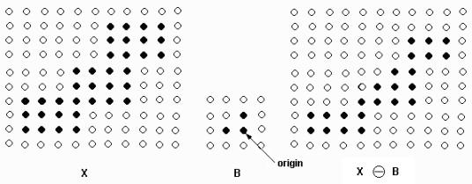
图 3-1 腐蚀运算
X被B膨胀的定义为：
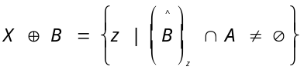 （公式3-3）
这个公式表示用B膨胀X的过程是，相对B做关于中心像素的映射，在将其映射平移x，这里X与B映像的交集不为空集。图3-2显示了实际上的膨胀运算，左边是被处理的图象X(二值图象，针对的是黑点)，中间是结构元素B，右边是膨胀后的结果。可以看出，它包括X的所有范围，就象X膨胀了一圈似的。
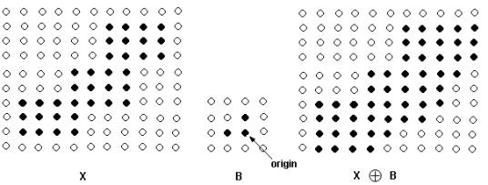
图 3-2 膨胀运算
(3)开启和闭合
开启就是相对图像进行腐蚀，然后膨胀其结果。闭合就是先对图像进行膨胀，然后腐蚀其结果。开启一般使对象的轮廓变得光滑，断开狭窄的间断和消除细的突出物。闭合同样使轮廓线变得光滑，但是开启相反的是，它通常消除狭窄的间断和长细的鸿沟，消除小的孔洞，并填补轮廓线中的断裂开启。
使用结构元素B对集合X进行开启操作，表示为，定义为 ：
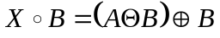 （公式3-4）
使用结构元素B对集合X进行闭合操作，表示为，定义为：
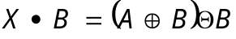 （公式3-5）

3.4设计方案流程图
本文着重研究了利用背景减法进行目标检测在Matlab中的实现方法。利用Matlab图像处理功能来实现经典的图像处理方法,简化了算法,达到了运动行人检测目标的预期效果。其具体流程图如下图4-1：
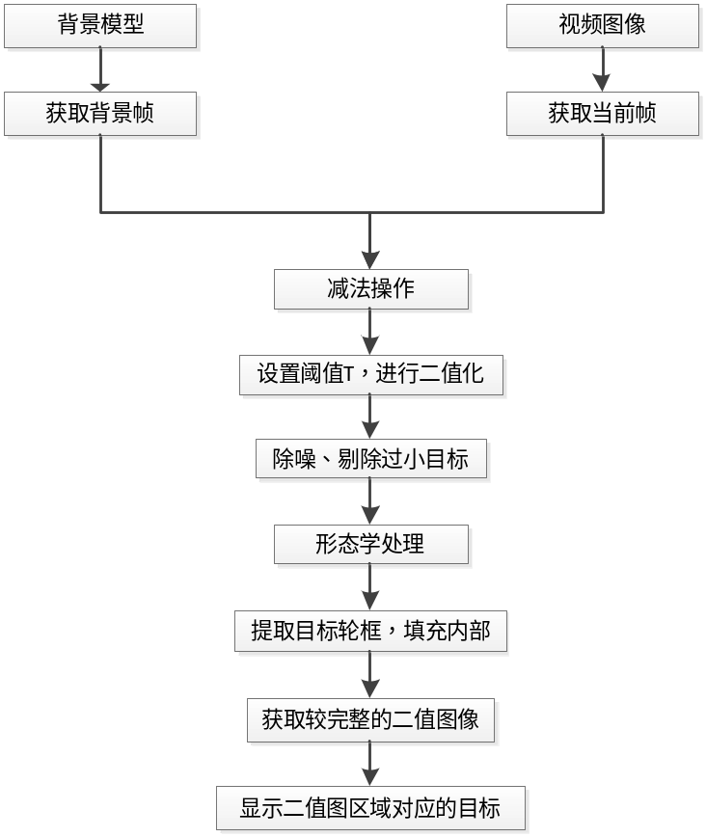
图3-3检测过程
本文着重研究了利用背景减法进行目标检测在Matlab中的实现方法。利用Matlab图像处理功能来实现经典的图像处理方法,简化了算法,达到了检测目标的预期效果,为后面的目标跟踪、目标分类等奠定了基础。本文经过如图3-3所示的流程能够达到如图4-1所示的效果。

四、实验结果分析及总结

4.1试验结果
如图4-1
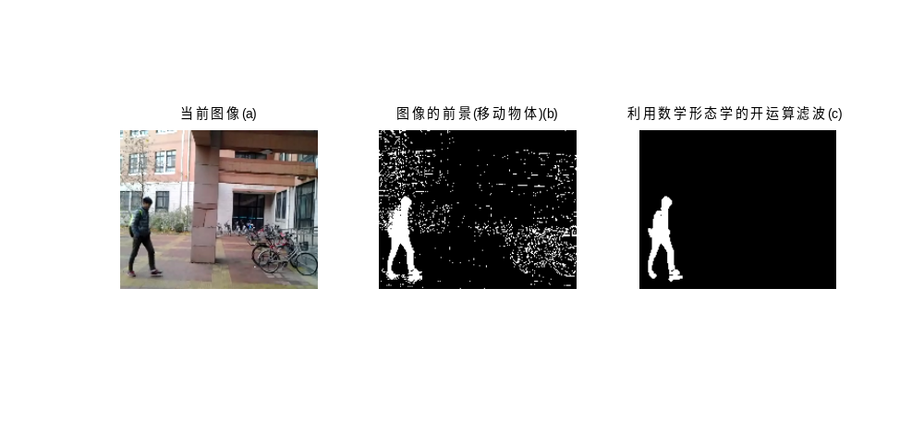
图4-1行人检测结果

4.2实验结果分析
通过上图分析可得通过背景减法二值化后可得到如图4-1（b）的图。图中有很多噪声，通过形态学滤波后得到如（c）。从图中可以清楚分辨出行人，并且滤波后可以明显的将噪声滤除。

五、参考文献
[1] 孔晓东．智能视频监控技术研究[D]．上海：上海交通大学，2008.
[2] 虹．数字图像处理基础[M]．北京：科学出版社,2005.
[3] Gavrila D. The visual analysis cf human movemalt: A survey[J].Compurer Vision and Image Understanding, 1999, 73(1):82298
[4] 常好丽．运动行人检测与跟踪方法研究[D] ．陕西：西北工业大学，2006.
[5] 常好丽，史忠科．基于单目视觉的运动行人检测与跟踪方法[J]．交通运输工程学报，2006.
[6] 何东健，耿楠，张义宽编著，数字图像处理[M]．西安：西安电子科技大学出版社，2008.5
[7] 冈萨雷斯．数字图像处理(MATLAB)中文版[M]．北京：电子工业出版社，2007
[8] 刘志敏,扬杰,施鹏飞．数学形态学的图像分割算法[D]．计算机工程与科学,1998,20 (4):21．
[9] 章毓晋．图像分割．北京:科学出版社,2001．
[10] 王树伟,杨鸲．Matlab 6.5辅助图像处理[M]．电子工业出版社,2003.

致 谢
此次实验首先感谢老师的热心耐心指导，老师的热情帮助总能使我们的忙乱的思路得以清晰，而且还时不时对我们的进展提供建议和纠错，并时常鼓励我们，真诚感谢老师！其次也感谢同学的热情帮助，由于自己水平所限，自己经常遇到各种各样的问题，而这些问题又不能经常麻烦老师，但在同学的帮助下也同样得以完美解决，自己才能够按时做完这次课程设计，也同样真诚感谢他们！
本文参考了大量的文献资料，在此，向各学术界的前辈们致敬！

附录
实验代码：
clear all;
close all;
clc;
fileinfo = aviinfo('test.avi'); % 读取视频文件, 'test.avi' 为待处理的视频文件，格式为.avi
numFrames = fileinfo.NumFrames;
clipframes = 150; % 为了避免占用太多内存每次只读150帧
Clips = floor(numFrames/clipframes);
Fref = aviread('test.avi',10); %读取视频序列的第一帧作为参考背景图像
Iref =Fref.cdata;
Threh = 15; %设定阈值
se=strel('disk',5); %定义一个结构元素
for m = 1:Clips
%计算影片剪辑开始和结束的帧指数m
startframe = (m - 1)* clipframes + 1;
if m == Clips
endframe = numFrames -1;
else
endframe = m * clipframes;
end
%从AVI文件读第m个影片剪辑帧
movclip =aviread('test.avi',[startframe:endframe]);
for k = 1 : (endframe - startframe +1)
Icurr = movclip(k).cdata;
% 计算当前帧和参考帧之间的绝对差异
Idiff = abs(double(rgb2gray(Iref)) - double(rgb2gray(Icurr)));
% 利用threholding Idiff 检测运动目标
Ifg = Idiff >Threh;
%在分割结果图像中用imopen形态学滤波，去掉噪声区域
Ifg2 = imopen(Ifg,se);
figure(1);
subplot(2,2,1), imshow(Icurr),title('当前图像');
subplot(2,2,2), imshow(Ifg), title('图像的前景(移动物体) ');
subplot(2,2,3), imshow(Ifg2), title('利用形态学的开操作滤波');
pause(0.01);
end
end

